**Школьники МАОУ-СОШ № 11 им. В.В. Рассохина**

**о XXII Зимних Олимпийских играх в Сочи.**

Ученики 5 «А» класса побывали на знаменательном для нашего края и всей России событии – Олимпиаде в г. Сочи. Кто-то посетил церемонию открытия Игр, другие - соревнования по хоккею, фигурному катанию, слалому. Юные болельщики были поражены масштабом увиденного, который поражает и впечатляет. У детей осталась масса впечатлений, буря эмоций от спортивных зрелищ, и они решили поделиться некоторыми из них.

**Сиверская Софья** 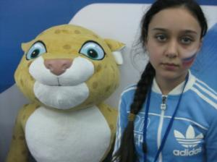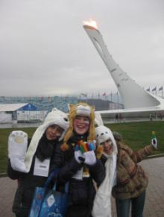так описала свои чувства: «Мне очень повезло - я была на Олимпиаде в городе Сочи. Там впечатляло всё: красивые олимпийские объекты,

доброжелательные отношения людей, хорошая организация.

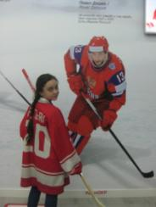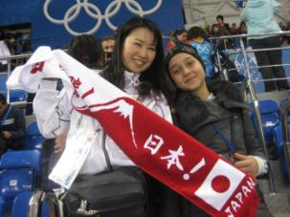Меня поразила сила воли спортсменов, их взаимопомощь и стремление к победе. Я поняла, что они – обычные люди, способные поставить перед собой цель и упортно ее добиваться.

Так может любой человек, главное – трудиться!

Чувствовалось, что олимпийцы не думают о личном триумфе, их единственным желанием было – принести победу своей стране. Поэтому наши спортсмены победили. И я горжусь ими!»

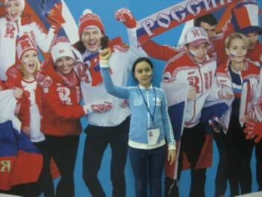

**Карапетов Михаил** рассказал следующее: «Я стал свидетелем великого праздника – Олимпиады – 2014 в г. Сочи.

Приехав в Олимпийскую деревню, я был в восторге от увиденного: очень много людей, спортсменов, иностранцев; везде царила атмосфера праздника. Большие олимпийские куклы приветствовали посетителей Игр и все желающие фотографировались на память с ними.

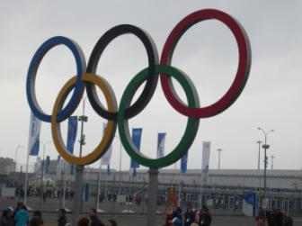

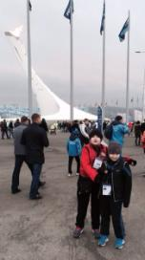

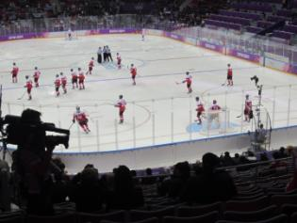

Я побывал на хоккейном матче «Словения-Россия». Меня поразил Ледовый Большой Дворец, а игра наших хоккеистов была завораживающая. Меня удивили болельщики, которые приехали с барабанами и свистульками, чтобы поддержать своих спортсменов.

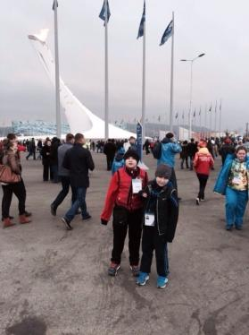

Этот праздник я буду помнить всю жизнь».

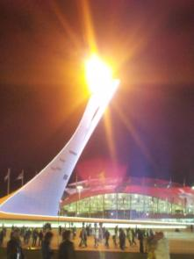 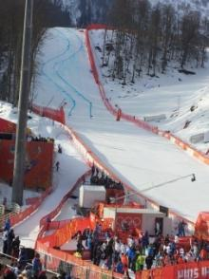

«Я стал причастен к великому историческому событию. Я горд за свою страну, за наших спортсменов, сумевших достойно выступить на Олимпиаде. Они – молодцы, потому, что принесли своей стране абсолютную победу, а мы молодцы, потому, что сделали все, чтобы они победили и очень за ребят болели!»

Ученики 5 «А» класса

МАОУ-СОШ № 11

им В.В. Рассохина